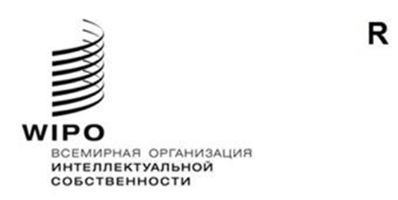
PCT/CTC/32/1 PROV.
оригинал: английский
дата: 14 июля 2022 г.

Договор о патентной кооперации (PCT)
Комитет по техническому сотрудничеству

Тридцать вторая сессия
Женева, 3–7 октября 2022 г.

ПРОЕКТ ПОВЕСТКИ ДНЯ
подготовлен Секретариатом
- Открытие сессии
- Выборы Председателя и двух заместителей Председателя
- Принятие повестки дня
- Рекомендация для Ассамблеи Союза РСТ в отношении предлагаемого назначения Ведомства Саудовской Аравии по интеллектуальной собственности в качестве Международного поискового органа и Органа международной предварительной экспертизы в рамках РСТ
- Резюме Председателя
- Закрытие сессии

[Конец документа]

